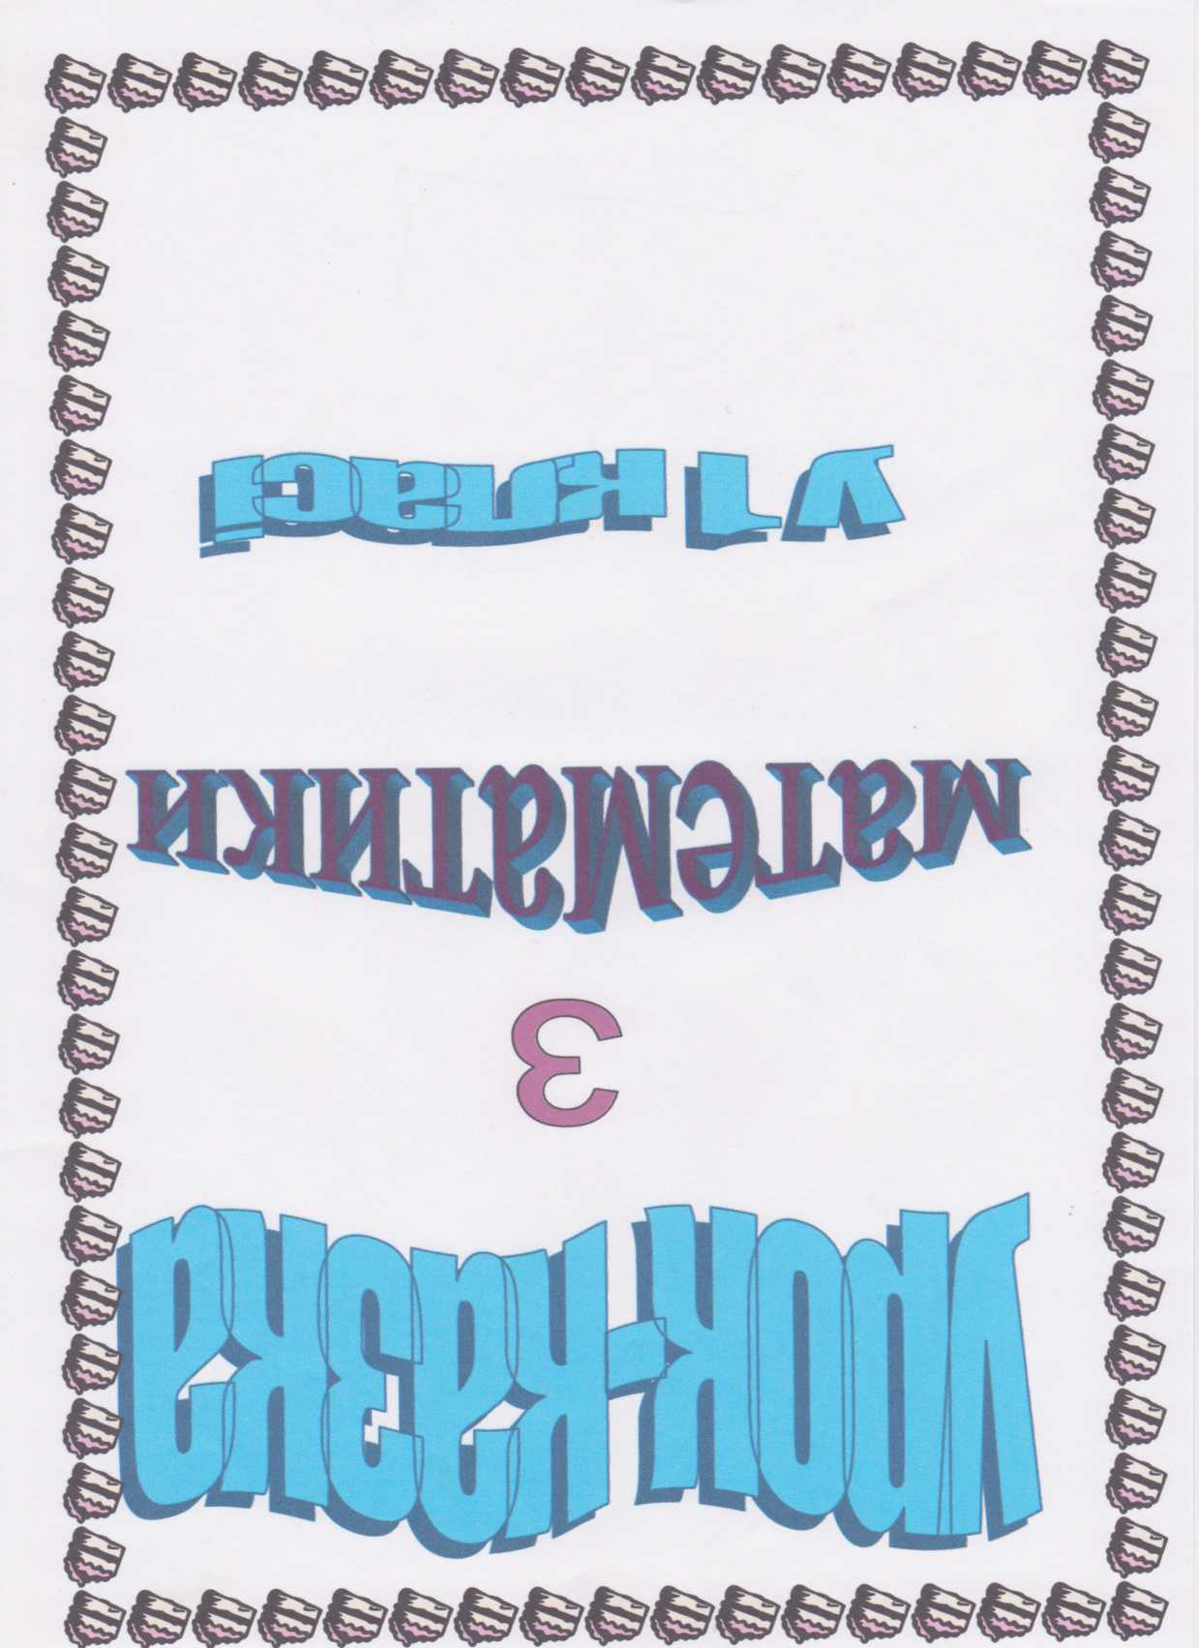

Тема. Вправи та задачі на засвоєння таблиць додавання і віднімання в межах 10. Порівняння довжин відрізків.
Мета. Зміцнювати вміння учнів використовувати під час обчислень переставну властивість додавання, продовжувати формувати вміння складати та розв'язувати задачі; вдосконалювати навички додавання та віднімання в межах 10; розвивати мислення, вміння аналізувати і робити висновки; виховувати почуття дружби, взаємодопомоги.
Обладнання: картина із зображенням ранньої весни. Грамзапис "Голоси птахів". Малюнки звірів: зайчика, вовчика, лисички, білочки. Малюнки птахів: ворони та сороки. Таблиці, картки.
Хід уроку
- Організаційна частина.
Ми починаємо урок,
Що математикою в нас
З любов'ю називається.
Вона нам допоможе
Таку розвинути точність думки,
Щоб у нашому житті
Про все дізнатися,
Виміряти, обчислити.
- Оголошення теми і завдань уроку.
- Сьогодні на уроці ми повторимо таблиці додавання і віднімання в межах 10. Пригадаємо переставну властивість додавання, яку ми часто використовуємо при обчисленнях.
Щоб добре все знати, Ми будемо міркувати,
А також рахувати,
Задачі розв'язувати,
Свій розум розвивати.
Будьте уважні, активні та дружні, бо дружба - то велика сила.
- Повторення й узагальнення вивченого матеріалу.
- Яка зараз пора року? (Сніжна морозна зима).
- За зимою прийде дивовижна весна. (Картина). Наше життя звеселить дзвінкий спів пташок. (Грамзапис "Голоси птахів").
- І ось весняним лісом іде Червона Шапочка в гості до бабусі.
Раптом десь взялася Ворона Каркарона.
- Кар-кар! Будь обережна! Будь обережна!

Але Червона Шапочка була не тільки доброю, а й сміливою дівчинкою. Дуже вона любила свою бабусю і хотіла її пригостити пиріжками. Тож не слухала вона Ворони і прямувала вперед.
- Діти! Напевно, недаремно застерігала Каркарона довірливу дівчинку. А раптом щось лихе станеться з Червоною Шапочкою? Проведемо її
- і, якщо потрібно буде, допоможемо. Отже, в дорогу.
- Хвилинка каліграфії.
- Назвіть весняні місяці.
- Якими цифрами позначені вони за календарем? (3,4,5).
- Запишіть ці цифри в зошиті.
- Визначте міс-трійку, міс-четвірку, міс-п'ятірку, для цього обведіть їх квадратиками.
Цифри писатиму рівнесенько,
Щоб були вони гарнесенькі,
Щоб залюбки дивилась я,
Вчителька й моя сім'я.
- Дійсно, приємно мені дивитися, як ви красиво і каліграфічно пишете.
- Що ви можете сказати про ці числа? (Одноцифрові, кожне наступне більше від попереднього на 1, а кожне попереднє менше від наступного на 1, 4 - парне. їх сума дорівнює 12).
—Із цими числами складіть приклади на додавання.
—Яку властивість додавання використали при складанні прикладів?
—Коли Ворона побачила, як ви гарно пишете, почула, як ви відповідаєте, то зрозуміла, що ви не залишите дівчинку в біді.
- Усні обчислення.
- Ось летить Сорока-білобока.
- Не йди в ту сторону, бо там чекає небезпека — каже вона Червоній Шапочці.
- А куди ж іти? — запитує дівчинка.
- Я скажу, але виконай з допомогою учнів таке завдання (унаочнення):

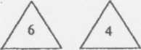
з
10 см 9 см
—Які геометричні фігури ви бачите? Доведіть, що це відрізки.

7

—Знайдіть суму чисел у колах.
—Знайдіть суму чисел у п'ятикутниках.
—Знайдіть різницю чисел у трикутниках.
—На скільки більше число у квадраті за число у прямокутнику?
—На скільки один відрізок коротший від іншого?
—Молодці — сказала Сорока-білобока і вказала дівчинці безпечну дорогу.
- Математичний диктант.
- Ось на дереві добра Білочка горішки гризе. Один упав під ноги Червоній Шапочці і розколовся. А там завдання. Прочитала дівчинка і просить допомогти їй написати математичний диктант:
7збільшити на 2;
знайти суму чисел 5 і 3;
8 зменшити на 4;
на скільки 10 > від 8?
на скільки 4 < від 9?
Перевірка.
- Дуже вдячна вам Червона Шапочка за допомогу, але вона стомилася і присіла на галявині відпочити. Відпочинемо і ми.
Фізкультхвилинка для очей.
- Робота з нерівностями та рівностями.
— А ось сумує Зайчик. Він не може поставити потрібні цифри та знаки. Вухань звернувся по допомогу до Червоної Шапочки, а вона звернулася до вас. Допоможіть!
- + 4П4 + 5 5 + 2 = П + 5
- + 2П2 + 6 8 + 1 = 1 + П
- + ЗП7 + 2 3 + 4 = П + П
Перевірка. (Написати зі зворотньої сторони дошки, а потім провести самоперевірку).
- Робота над задачею.
Ось і Лисичка. Вона не може скласти та розв'язати задачу.
- Що зображено на малюнку?
—Складіть задачу за малюнком. [Діти складають задачу та розв'язують її).
- Дуже вдячна Лисичка побігла далі.
- Самостійна робота. Робота на картках.
- У Вовчика два ключі, а яким відкрити будинок бабусі, він забув. Якщо ви самостійно виконаєте завдання, то наша улюблениця зможе потім сама підібрати потрібний ключ. (Завдання на картках).

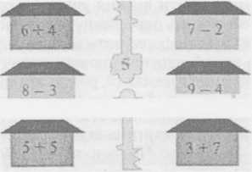
б. Самостійна робота. Робота на картках
—У Вовчика два ключі, а яким відкрити будинок бабусі, він забув. Якщо ви самостійно виконаєте завдання, то наша улюблениця зможе потім сама підібрати потрібний ключ. (Завдання на картках).

Перевірка.
—Яким ключем відкриваються будинки, пофарбовані темним кольором? (10).
—Яким ключем відкриваються будинки світлого кольору? (5).
- Віддав Вовчик ключі Червоній Шапочці. Дівчинка відкрила двері й бабуся радо зустріла внучку та запропонувала поділитися пиріжками з вами. Діти, ви стали з Червоною Шапочкою справжніми друзями, бо друзі пізнаються в біді.
IV. Підсумок уроку.
- Ми покидаємо цей казковий ліс. Під час подорожі я переконалася, що ви вправно вмієте обчислювати приклади в межах 10, складати та розв'язувати задачі, вмієте міркувати — швидко, лічити — точно, відповідати — правильно.
Діти, яку властивість додавання ви часто використовуєте при обчисленнях?
Один видатний математик казав, що тим, хто знає математику, легко збагнути справжню глибоку красу природи.
Отже, пізнавайте світ, вивчайте красу нашої рідної природи. Ви можете!

